Bourse
« Soutien Laboratoire Univ Eiffel Stage de recherche M2 ou Ing3 »
Campagne 2023-24

Les mécènes de la Fondation Université Gustave Eiffel ont exprimé leur volonté d’encourager les étudiant.es de l’université Gustave Eiffel ou d’un autre établissement d’enseignement supérieur et de recherche à effectuer leur stage recherche Master 2ème année ou Ingénieur 3ème année dans les laboratoires et les différents campus de l’Université Gustave Eiffel.
Dans ce contexte, la Fondation a décidé d’accorder des financements de stage recherche Master 2ème année ou Ingénieur 3ème année aux laboratoires de l’Université sur les thématiques de la Fondation.

Objectifs
- Favoriser le développement de stages recherche sur les thématiques « bâtir ensemble les villes durables » et « finance durable » portées par la Fondation et ses mécènes
- Renforcer l’attractivité des laboratoires de recherche de l’Université Gustave Eiffel
- Faciliter la mobilité des étudiant.es au sein de l’Université et promouvoir l’accueil des étudiant.es qui effectuent un stage recherche au sein des laboratoires de l’Université
- Favoriser la rencontre des étudiant.es et des laboratoires avec les mécènes de la Fondation.

Principes
Financer un stage de recherche de 4 à 6 mois pour les laboratoires de l’Université Gustave Eiffel
- qui recruteront un stagiaire de master 2ème année ou Ingénieur 3ème année ;
- sur un sujet de stage en phase avec le projet de la Fondation de contribuer à bâtir des villes durables ou de développer la finance durable ;
- et avec des critères d’attribution liés notamment au mérite du stagiaire recruté.

Les laboratoires ayant bénéficié du financement s’engagent à restituer leurs travaux lors d’un événement de la Fondation ouvert aux laboratoires, aux étudiant.es et aux mécènes.

Montant du financement pour le laboratoire = 600 euros par mois sur la durée du stage, utilisable par le laboratoire pour la gratification du stagiaire, le fonctionnement ou l’investissement utiles à la réalisation du stage.

Nombre de financements cible : 10 pour 2023-24

Modalités d’attribution
- Dossier joint à transmettre par le laboratoire (2 dossiers au maximum par composante de recherche et par campagne) par mail à Dominique Fernier : dominique.fernier@univ-eiffel.fr
- Date de limite de candidature :
  - Session 1 : 27 octobre 2023
  - Session 2 : 15 décembre 2023
  - Ensuite les candidatures seront évaluées au fil de l’eau.

Dossier de candidature :
Le dossier de candidature doit être complet pour être jugé admissible. Il comprend :
- le dossier de candidature ;
- La photocopie de la carte d’étudiant.e 2023-24 ;
- Le curriculum vitae de l’étudiant.e de l’Université et son dossier académique (relevé de notes des deux dernières années) ;

Thématique
Un effort de cohérence avec les thématiques de la Fondation sur la construction des villes durables ou le développement de la finance durable sera privilégié, des propositions libres ouvrant sur la prospective seront également examinées avec attention.

PLAN D’ACTION DE LA FONDATION
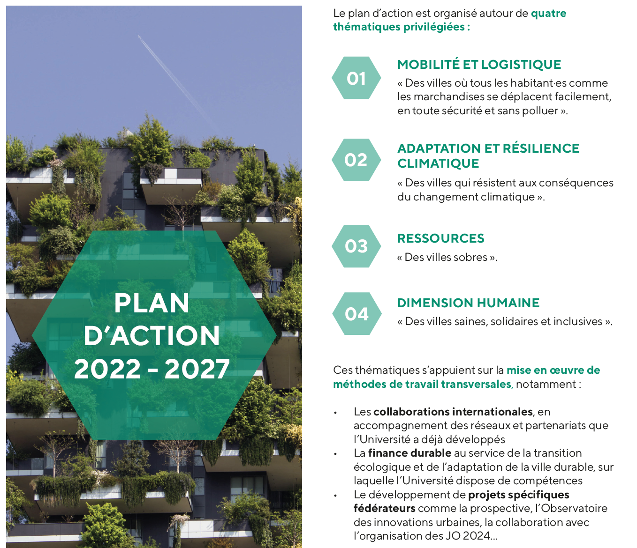

Dossier de candidature Fondation Université Gustave Eiffel
Année 2023-24
Le dossier est à envoyer par l’encadrant..e du stage de recherche concerné à l’adresse précitée

Nom du stagiaire
Prénom
Formation concernée
Encadrant.e du stage
Laboratoire Eiffel concerné
Campus Eiffel d’accueil
Dates du stage
Type d’aide demandée | Soutien laboratoire « stage de recherche M2 ou Ing 3 »
Sujet du stage Master :

Avis motivé du laboratoire pour la bourse (10 lignes maximum) :

Signature de l’étudiant.e | Signature de l’encadrant.e du stage
Signature de la direction du laboratoire | Date de réception par la Fondation

